
CONSEIL MUNICIPAL
AVIS DE REUNION

ORDRE DU JOUR

Séance du 25 juin 2025 à 18h30
Salle du Conseil municipal

- Compte-rendu des décisions prises par le maire par délégation du conseil municipal
Sujets soumis à délibérations :
- Nouveaux tarifs boutique de la Maison carrée (exposition Jean Barthet)
- Création d’un emploi d’ATSEM pour ouverture nouvelle classe maternelle
- Création de 2 emplois temporaires pour distribution du magazine communal
- Accroissement du temps de travail d’un agent d’entretien
- Régime de rémunération d’équivalence pour les animateurs lors des camps
- Création d’un emploi temporaire d’animateur pour accroissement saisonnier d’activité au centre de loisirs
- Convention d’occupation du domaine public pour l’installation d’une armoire fibre Izarlink
- Convention avec un refuge animalier pour la régulation des populations de chats errants
- Adhésion à la Centrale d’achats de La Fibre 64
- Fixation du nombre et de la répartition des sièges du conseil communautaire

Fait à NAY
Le 20/06/2025
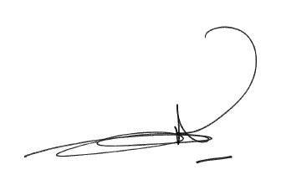
Le Maire,

Bruno BOURDAA

